ZOZNAM ŽIAKOV 1.D TRIEDY

1. Karolína A. 16. Sebastián M.
2. Kristína B. 17. Matúš M.
3. Róbert B. 18. Džastin O.
4. Patrik Ď. 19. Tereza O.
5. Timea G. 20. Viktória O.
6. Diana H. 21. Mária P.
7. Sofia H. 22. Lea P.
8. Dávid J. 23. Martin S.
9. Ema J. 24. Martin Š.
10. Pavol Filip K. 25. Diana V.
11. Teodor K.
12. Ján K.
13. Felix L.
14. Michal L.
15. Karin M.
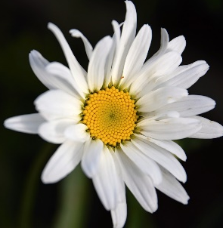

Triedna učiteľka: Vychovávateľka:
Mgr. Dana Križáková Mgr. Alena Andreánska

